PERSBERICHT
Hedel, 10-01-2024

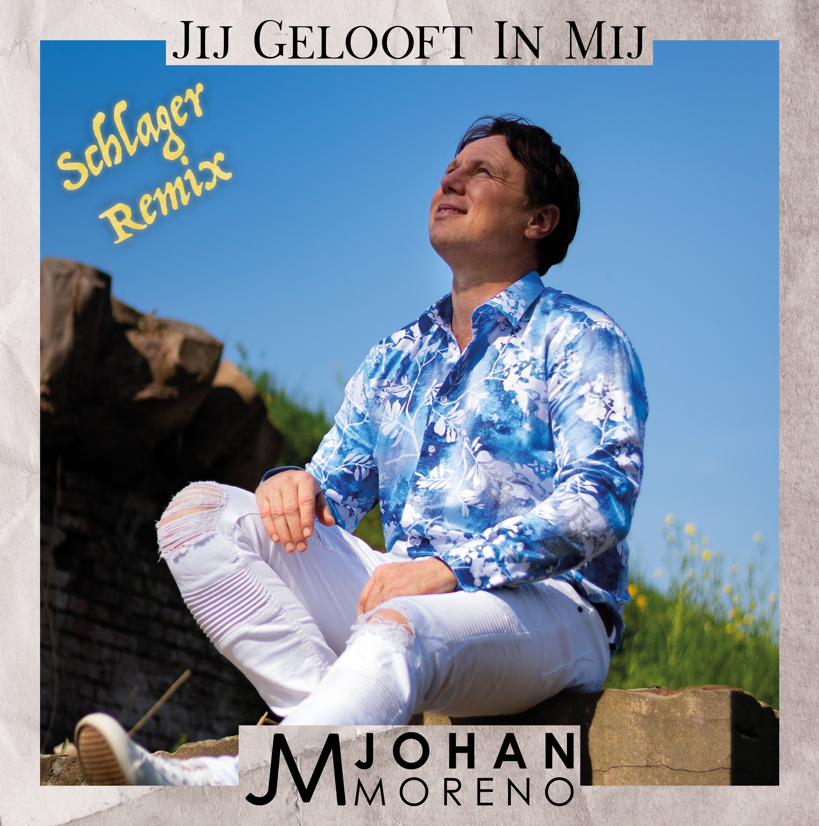

JOHAN MORENO BRENGT SCHLAGER TONEN AAN OUDE PLAAT MET “JIJ GELOOFT IN MIJ (SCHLAGER REMIX)”
Met " Jij Gelooft In Mij (Schlager Remix)" brengt de Brabantse Johan Moreno een nieuw sound aan een eigen oude single. Met de karakteristieke eigenschappen van de Duitse schlager sound krijgt de voorheen uitgebrachte “Jij Gelooft In Mij” een frisser en meer dansbaar gevoel.
De muziek en tekst is afkomstig uit de studio van Kees Tel, waar ook de versie van 2019 oorspronkelijk gemaakt is. "Ik heb altijd goed kunnen samenwerken met Kees, toen ik met het idee kwam om de oude single samen met mijn zijn in een nieuw jasje te steken sprong hij zo achter de computer. Het resultaat is echt goed geworden." Volgens Johan Moreno.
Met singles als “Was Dit Liefde?”, “Oh, Blijf Bij Me 2.0” en “Santa Lucia” laat Johan Moreno zien dat hij zijn muziek arsenaal telkens kan uitbreiden. En deze release doet zich daar niet ten onder.
“Jij Gelooft In Mij (Schlager Remix)” is vanaf 10 januari 2024 te streamen via de bekende platformen.

Bron: Van Hoesel Music
*EINDE PERSBERICHT*

NOOT AAN DE REDACTIE
Voor meer informatie, social media kanalen, pers-kit, foto’s, video’s en ander materiaal kunt u terecht op: http://www.vanhoeselmusic.com/Johan -moreno

RELEASE INFORMATIE
Release datum: 10-01-2024
Titel: Jij Gelooft In Mij (Schlager Remix)
Artiest: Johan Moreno
Lengte: 03:30
ISRC: NLW2R2392850
Barcode: 8785259568472
Catalogus code: VHM2401
Muziek: K. Tel
Tekst: K. Tel & J. van Hoesel

Productie: K. Tel
Arrangementen: K. Tel
Mix: Kees Tel Pro
Studio: Kees Tel Pro
Mastering: Kees Tel Pro

Artwork: Givano van Hoesel

Givano van Hoesel,

Van Hoesel Music

